Инструктор. Наши ребята не только сильные, смелые, но и дружные, весёлые, умелые, справятся с любыми трудностями. Мы надеемся, что кто-нибудь из наших детей когда-нибудь поднимется на олимпийский пьедестал, станет олимпийским чемпионом!
Что такое Олимпиада?
Это честный спортивный бой!
В ней участвовать - это награда!
Победить же может любой!!!
Символ Олимпиады – пять сплетённых цветных колец – обозначают дружбу между людьми всех континентов: Европы, Азии, Африки, Австралии и Америки.
Внимание! В честь празднования 70-летя победы, внести Знамя Победы и Олимпийский огонь!
Звучит торжественная музыка: «День победы»! вносят Знамя Победы и Олимпийский огонь.
Инструктор. Чтоб олимпийские игры начать,
Должны ребята клятву дать:
(Дети вместе с ведущим произносят слова клятвы).
Инструктор: Кто с ветром проворным может сравниться?
Дети: Мы, олимпийцы!
Инструктор: Кто верит в победу, преград не боится?
Дети: Мы, олимпийцы!
Инструктор: Кто спортом любимой отчизны гордится?
Дети: Мы, олимпийцы!
Инструктор.
Клянёмся быть честными,
К победе стремиться,
Рекордов высоких,
Клянёмся добиться!
Инструктор. Считать Малые Олимпийские игры, посвящённые празднованию 70-летя победы! Открытыми
Инструктор. Нашим олимпийцам предстоят интересные испытания. И мы уверены, что они пройдут их достойно, с радостью и улыбкой.
Инструктор.
Ну, команды смелые,
Дружные, умелые,
На площадку выходите,
Силу, ловкость покажите!

Команды выстраиваются на линии старта, обмениваются приветствиями (название команд, девиз, эмблема), представляет капитан команд.
(1-я команда (отряд) подготовительная группа)
Название команды: «Пограничники»
Девиз:
На лесной заставе, вьется родной флаг.
Перейти границу, не посмеет враг.
(2-я команда (отряд) Первый класс)
Название команды: « Пехотинцы»
Девиз: Солнце жарит, пыль.
Идет пехота.
Мороз трещит, снег.
Идет пехота.
Инструктор. Соревнования будут проводиться в виде эстафет. А награждаться наши участники соревнований будут звездами.
Ребята за участия в боях, победе вручались ордена. Я тоже буду вас награждать, а в конце соревнований подведем итоги.
Дети делятся на две команды (отряды), 1-ая команда (отряд) дети групп детского сада, 2-ая команда (отряд) дети 1-ы классов строятся в 2 колонны перед линией старта.
Итак, первая эстафета.
1.Эстафета “Священного огня”
Инструктор. Как символ всенародной памяти за тех, кто отдал свою жизнь за Родину, наш народ зажег Вечный огонь. Это огонь памяти живых и погибших, огонь памяти сердца. Эта память – благодарность за нашу мирную жизнь, за чистое небо. Эта боль за тех, кто отдал жизнь свою, чтобы мы жили счастливо. И на олимпиаде тоже зажигают факел с олимпийским огнём, который передают друг другу. Наши команды тоже будут передавать Олимпийский - Вечный огонь друг другу.
В впереди стоящих в руках “факелы”. По сигналу дети с “факелами” бегут до ориентира, огибают его и, возвращаясь, предают “факел” следующему игроку. Выигрывает команда, закончившая эстафету раньше. Инструктор одобряет действия детей, следит за четким выполнением правил игры. По окончании эстафеты объявляет команду-победителя.
Инструктор.
Пусть стать чемпионом, Борьбой закаленным, Задача совсем непроста, Но стать просто ловким, здоровым и сильным стать.
2.Эстафета «Разведчики». Дети строятся в колонны на линии старта. По сигналу дети бегут, пролазают по тоннелю (в обруч), бегут до ориентира, огибают, его, передают эстафету следующему игроку.
Выигрывает команда, первой закончившая эстафету.

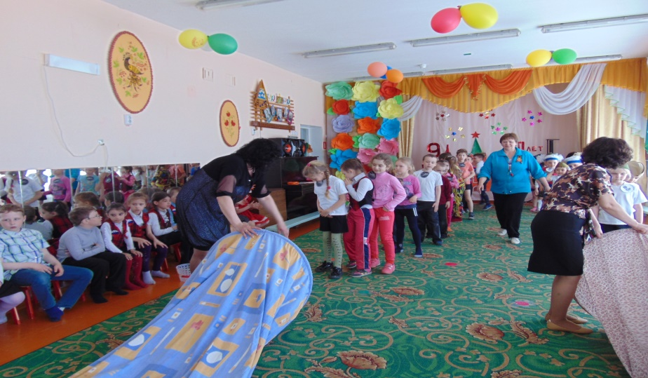

Эстафета игра «Взятие языка»
Инструктор: Сейчас из каждой команды выйдут сюда по очереди два человека. Один из них будет разведчиком, а другой «языком». За языком обычно ходят ночью, поэтому мы вам завяжем глаза. «Разведчик должен обнаружить «языка» и взять его в плен, то есть поймать его. «Язык пытается увернуться от противника, но его будут выдавать его колокольчик, привязанный к ноге. Победит та команда, которая быстрее по времени справиться с заданием.
Инструктор. А мы продолжаем Олимпиаду, посвящённую празднованию 70-летию победы. Наши спортсмены отправляются выполнять следующие задание.
3. Эстафета «Доставь важное донесение»
Участвуют две команды. В руках у первого участника письмо. По сигналу он бежит змейкой, разметочные фишки (мины), пролезает в обруч, огибает ограничитель и бежит назад передает конверт следующему участнику. Следующий участник выполняет те же действия. Побеждает команда, первой выполнившая задание.
Конверты передаются ведущему.
Вторая часть сценария

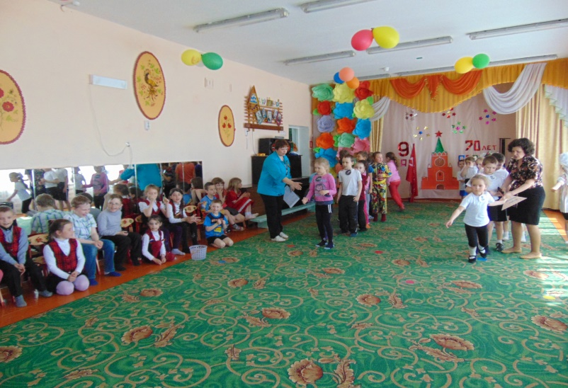
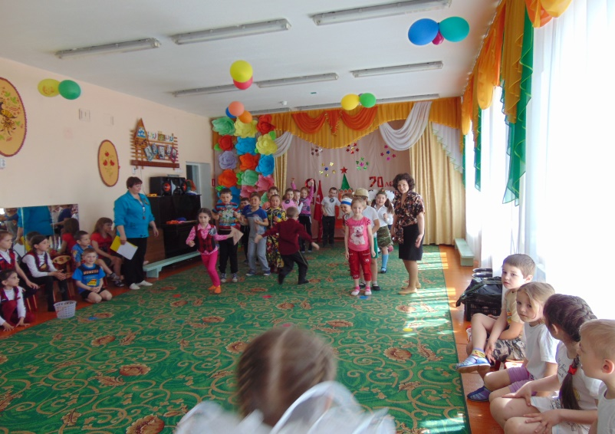
Инструктор. В сражении за нашу Родину бойцам помогала военная техника: самолеты, танки, боевые корабли. Сейчас мы посмотрим, сможете ли вы собрать танк и самолет.
4. Эстафета "Кто быстрее соберет танк и самолет "
Участвуют по три ребенка от каждой команды. Они должны сложить из разрезных картинок изображение танка и самолета. Побеждает команда, первой выполнившая задание.
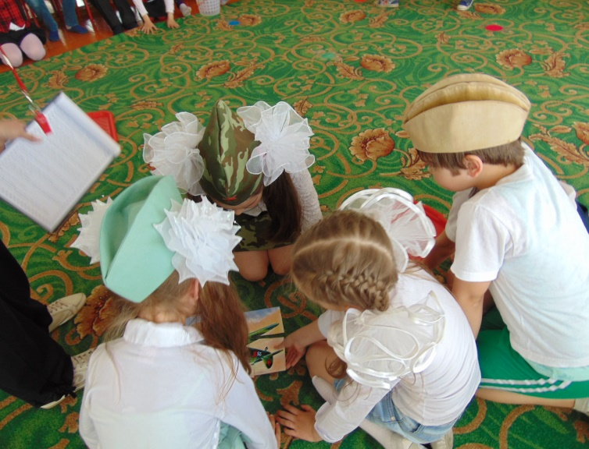
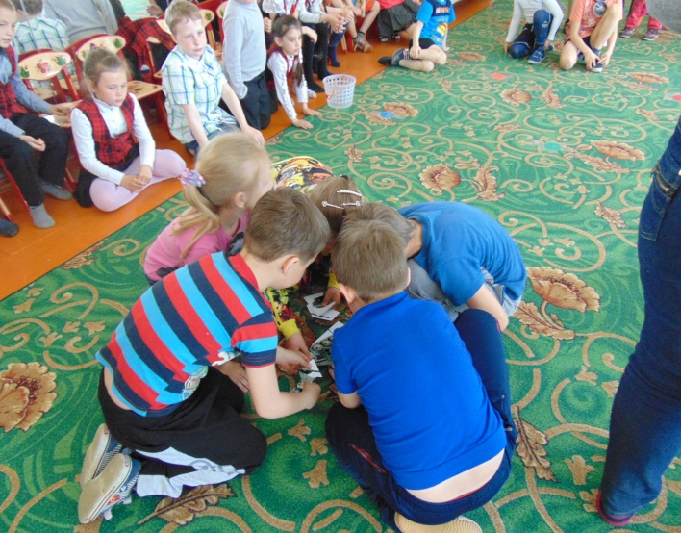

5.Эстафета «Марш-бросок».

